
INSTITUTO SUPERIOR POLITÉCNICO DE TECNOLOGIAS E CIÊNCIAS
DEPARTAMENTO DE ENGENHARIAS E TECNOLOGIAS
CURSO DE ENGENHARIA INFORMÁTICA

Engenharia de Software 1

EIN5_M3 - 2025/2026

Sistema de Gestão de Biblioteca Universitária

FASE DE INICIAÇÃO – RUPE

GRUPO Nº 04
Carlos Neves Mussagui Tchípia
Emanuel Carneiro dos Santos
José Simão Tala
Líria Djenaba Vilança Bá

DOCENTE
Judson Quissanga Coge Paiva

RESUMO
Este relatório apresenta a fase de Iniciação do projeto Sistema de Gestão de Biblioteca Universitária, desenvolvido no âmbito da disciplina de Engenharia de Software I, seguindo a metodologia RUPE (Rational Unified Process Estendido). Esta primeira fase tem como objetivo estabelecer o escopo do projeto, compreender o negócio da Biblioteca do ISPTEC, identificar os principais processos e modelá-los utilizando a notação BPMN. O sistema proposto visa digitalizar e automatizar os processos de gestão da biblioteca, incluindo cadastro de livros, empréstimo, devolução, reserva e funcionalidades inovadoras como registro fotográfico de livros com OCR e recomendação de livros baseada em inteligência artificial. Esta entrega inicial contempla a modelagem BPMN dos processos principais e análise preliminar de viabilidade e riscos do projeto.
Palavras-chave: Biblioteca, BPMN, AS IS, TO BE

LISTA DE FIGURAS
Figura 01 - Diagrama BPMN AS IS do Processo de Catalogação de Obras 5
Figura 02 - Diagrama BPMN TO BE do Processo de Catalogação de Obras 7
Figura 03 - Diagrama BPMN AS IS do Processo de Cadastro de membros 9
Figura 04 - Diagrama BPMN TO BE do Processo de Cadastro de membros 11
Figura 05 - Diagrama BPMN AS IS do Processo de Empréstimo de Livros 13
Figura 06 - Diagrama BPMN TO BE do Processo de Empréstimo de Livros 15
Figura 07 - Diagrama BPMN AS IS do Processo de Relatório de Livros 17
Figura 08 - Diagrama BPMN TO BE do Processo de Relatório de Livros 19
Figura 09 - Diagrama BPMN AS IS do Processo de Reserva de Livros 21
Figura 10 - Diagrama BPMN TO BE do Processo de Reserva de Livros 23
Figura 11 - Diagrama BPMN AS IS do Processo de Renovação de Livros 27
Figura 12 - Diagrama BPMN TO BE do Processo de Renovação de Livros 28

SUMÁRIO
1. INTRODUÇÃO 1
2. OBJECTIVOS 2
2.1. Objectivo Geral 2
2.2. Objectivos Específicos 2
3. PROCESSOS 3
3.1. Catalogação de Obras 3
3.2. Cadastro de Membros 8
3.3. Empréstimo de Livros 12
3.4. Relatórios de Livros 16
3.5. Reserva de Livros 20
3.6. Renovação de Livros 24
4. CONCLUSÃO 29
5. BIBLIOGRAFIA 30

INTRODUÇÃO
A gestão eficiente de bibliotecas universitárias constitui um pilar fundamental para o sucesso académico e a qualidade da experiência educativa dos estudantes. No contexto actual, onde a transformação digital representa uma necessidade imperativa, a Biblioteca do ISPTEC enfrenta desafios operacionais que podem ser resolvidos através da implementação de sistemas informatizados modernos e eficazes.
O presente projeto insere-se na disciplina de Engenharia de Software I e tem como propósito desenvolver um Sistema de Gestão de Biblioteca Universitária completo, aplicando o modelo de processo RUPE (Rational Unified Process Estendido). Esta metodologia, reconhecida internacionalmente, estrutura o desenvolvimento de software em quatro fases sequenciais e iterativas: Iniciação, Elaboração, Construção e Transição.
A fase de Iniciação, que este relatório documenta, representa o momento crucial em que se estabelecem os alicerces do projeto. Nesta etapa, a equipa dedica-se a compreender profundamente o negócio da biblioteca, identificar os processos actuais, mapear fluxos de trabalho e definir o escopo inicial do sistema a desenvolver. Através de observação directa, entrevistas com colaboradores da biblioteca e análise documental, recolhemos informações essenciais sobre como funcionam os processos de empréstimo, devolução, reserva, cadastro de livros e cadastro de membros.
Um dos aspectos diferenciadores deste projeto é a integração de tecnologias de Inteligência Artificial, nomeadamente reconhecimento óptico de caracteres (OCR) para registro automático de livros através de fotografias, sistemas de recomendação de livros baseados no histórico de leitura dos utilizadores e chatbot de apoio ao utilizador. Estas funcionalidades inovadoras visam não apenas modernizar a biblioteca, mas também melhorar significativamente a experiência dos utilizadores e a eficiência operacional.
Este relatório está estruturado de forma a apresentar sistematicamente os resultados da fase de Iniciação, incluindo a modelagem dos processos em BPMN, a definição do escopo do projeto, a análise de viabilidade técnica e económica, e a identificação preliminar de riscos.

OBJECTIVOS

Objectivo Geral
Desenvolver um sistema de software completo e funcional para apoiar a gestão da Biblioteca Universitária do ISPTEC, permitindo maior eficiência, digitalização dos processos e melhoria da experiência dos utilizadores.

Objectivos Específicos
Os objetivos específicos da fase de Iniciação e do projeto como um todo são:
a) Compreensão do Negócio:
- Compreender o negócio real da Biblioteca do ISPTEC através de entrevistas, observações e análise de processos;
- Mapear o ambiente, os utilizadores, os processos e as regras actuais da biblioteca.
b) Modelagem de Processos:
- Modelar os processos de negócio da biblioteca utilizando BPMN;
- Representar visualmente os fluxos de atividades de empréstimo, relatórios, reserva, catalogação de obras e cadastro de membros;
- Identificar atores, tarefas, decisões e pontos de melhoria nos processos actuais.
c) Aplicação da Metodologia RUPE:
- Aplicar o modelo de processo RUPE de forma prática, seguindo as fases de Iniciação, Elaboração, Construção e Transição;
- Realizar entregas iterativas e incrementais.
f) Competências Técnicas:
- Consolidar competências essenciais da Engenharia de Software: análise crítica, resolução de problemas, trabalho em equipa e documentação técnica;
- Aplicar boas práticas de versionamento de código utilizando Git e GitHub;
- Desenvolver pensamento crítico e habilidades de liderança.

PROCESSOS
A Biblioteca do ISPTEC constitui um recurso fundamental para a comunidade académica, servindo estudantes, docentes e funcionários. Actualmente, a biblioteca opera com processos semi-manuais que, embora funcionais, apresentam limitações em termos de eficiência, controlo e escalabilidade. Através de visitas à biblioteca e conversas com os colaboradores, identificamos os seguintes processos principais:

Catalogação de Obras
O processo inicia-se com o Bibliotecário Supervisor a receber e verificar o material segundo os critérios do acervo para direcionar os exemplares ao Catalogador, que procede à recolha de informações essenciais e à autenticação no sistema Pergamum. Após a validação do acesso, o Catalogador preenche o formulário, realiza um subprocesso de conferência de consistência e associa os registros aos exemplares, notificando o Supervisor para que este revise, corrija eventuais erros e aprove a entrada no acervo. Por fim, o sistema gera o número de controle, aloca o registro para consulta e vincula o exemplar físico à sua localização, finalizando com a notificação de conclusão ao Catalogador.

Análise do Processo
Atores envolvidos:
- Bibliotecário Supervisor
- Catalogador
- Sistema Pergamum.
Tarefas executadas:
- Receber Material
- Verificar Material
- Direcionar exemplares para o catalogador
- Receber exemplares
- Coletar informações essenciais
- Autenticar
- Validar autenticação
- Verificar autoridade
- Cadastrar no sistema
- Acessar módulo catalogação do pergamum
- Preencher formulário (padrão USMARC)
- Conferir Preenchimento e Consistência dos Dados
- Notificar catalogador
- Receber Notificação
- Associar Registros a exemplares específicos do Acervo
- Revisar registros recém cadastrados
- Aprovar registros para entrada no acervo
- Corrigir erros
- Gerar número de controle
- Alocar Registro Validado para Consulta no Catálogo
- Vincular Exemplar Físico Localização na Biblioteca.
Documentos utilizados:
- Ficha de Triagem (Tipo de obra, prioridade)
- Metadados da Obra (Autoria, edição, publicação, ISBN, tipo documental)
Interações entre setores/pessoas:
- O Bibliotecário Supervisor direciona exemplares para o Catalogador
- O Catalogador interage com o Sistema Pergamum para autenticação, preenchimento de formulário e associação de registros
- O Sistema Pergamum valida dados e envia notificações
- O Catalogador envia registros para revisão do Bibliotecário Supervisor.
Pontos de Decisão:
- Material válido?
- Autor já existe?
- Formulário válido?
- Registros Válidos?
Possíveis Gargalos:
A dependência da revisão manual do Bibliotecário Supervisor para aprovar cada registro pode criar uma fila de espera (backlog) de livros processados mas não disponíveis; a verificação manual de autoridade e a conferência de consistência de dados são etapas repetitivas sujeitas a erro humano e lentidão.

Modelagem em BPMN — Processo Atual (AS IS)
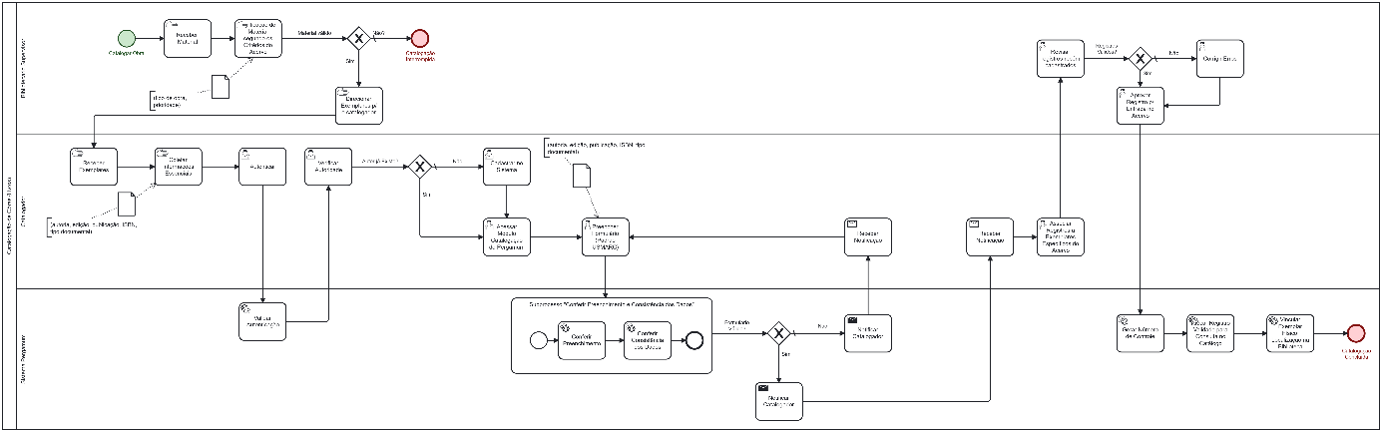
Figura 01 - Diagrama BPMN AS IS do Processo de Catalogação de Obras

Problemas e Fragilidades
Riscos Operacionais:
Elevada probabilidade de erro humano durante a tarefa de Preencher formulário, dado que é um processo manual e complexo.
Atrasos ou Dependências Críticas:
O fluxo depende criticamente da disponibilidade do Bibliotecário Supervisor para realizar a tarefa de Revisar registros recém cadastrados. Se este ator estiver ocupado, cria-se um gargalo onde os livros ficam parados à espera de aprovação, atrasando a tarefa de Alocar Registro Validado para Consulta.
A necessidade de Verificar autoridade manualmente para cada nova obra pode tornar o processo lento, especialmente para grandes lotes de aquisição.
Possíveis Perdas de Informação:
Durante a transição entre Coletar informações essenciais (muitas vezes feita em rascunho) e o Cadastrar no sistema, detalhes importantes da obra podem ser omitidos ou simplificados para agilizar o preenchimento.
Pontos que exigem Retrabalho:
O ciclo de feedback negativo identificado no fluxo (Corrigir erros → Notificar catalogador → Preencher formulário novamente) gera retrabalho significativo. O catalogador precisa de reabrir o processo para um registo que já deveria estar finalizado.
Se a tarefa de Gerar número de controle ocorrer antes da deteção de um erro crítico, pode ser necessário cancelar o registo e reiniciar todo o processo de etiquetagem física.
Situações que dependem em excesso de papel, deslocamento físico ou comunicação informal:
A tarefa de Direcionar exemplares para o catalogador envolve transporte físico e manuseio repetitivo dos livros entre mesas ou salas, aumentando o desgaste do material e o esforço físico.

Proposta de Melhoria
O processo inicia quando o funcionário da biblioteca decide cadastrar um novo livro no sistema. Em vez de preencher manualmente todos os campos, ele utiliza a funcionalidade de registro inteligente com OCR. Para isso, fotografa a capa ou a página inicial do livro através do aplicativo ou sistema integrado.
Assim que a imagem é capturada, o sistema de gestão da biblioteca executa automaticamente o processo de OCR, extraindo informações como título, autor, ISBN, edição e ano de publicação. Esses dados são apresentados ao funcionário para conferência inicial.
Em seguida, o sistema realiza uma validação automática: verifica se o ISBN já existe no banco de dados da biblioteca.
- Se o ISBN já estiver cadastrado, o sistema notifica o funcionário e encerra o processo, evitando duplicidade.
- Se o ISBN for novo, o processo continua.
O próximo passo é a integração com bases externas (como Google Books ou ISBN.org). O sistema consulta essas fontes para complementar os metadados do livro, sugerindo categorias, palavras-chave e até mesmo a capa digital oficial.
- Caso sejam encontrados dados adicionais, o sistema atualiza automaticamente o cadastro.
- Caso não haja dados externos disponíveis, o sistema mantém apenas as informações extraídas pelo OCR.
Com os dados validados e enriquecidos, o sistema registra o livro no banco de dados da biblioteca. O funcionário recebe uma confirmação de que o cadastro foi concluído com sucesso. Paralelamente, o sistema atualiza os relatórios instantâneos: estatísticas sobre novos livros cadastrados, categorias mais adicionadas e evolução do acervo. Essas informações ficam disponíveis em tempo real no dashboard administrativo.
O processo termina com o livro cadastrado e disponível para empréstimos, reservas ou consultas, garantindo maior eficiência, menos erros manuais e enriquecimento automático dos dados bibliográficos.

Modelagem em BPMN — Processo Melhorado (TO BE)
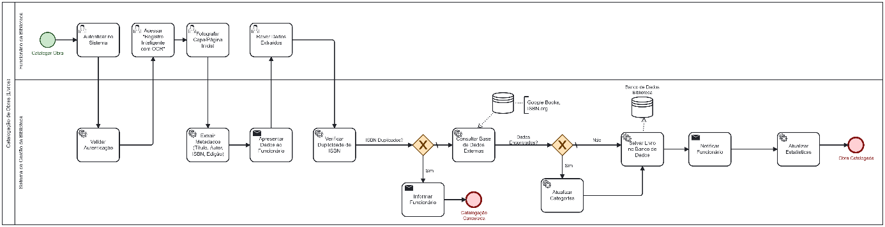
Figura 02 - Diagrama BPMN TO BE do Processo de Catalogação de Obras

Cadastro de Membros
O fluxo inicia-se com o Utilizador a Solicitar cadastro e Entregar documentos ao Funcionário, que procede imediatamente à tarefa de Verificar documentos. Caso os documentos não sejam válidos, o Funcionário realiza a tarefa de Devolver documentos e o processo encerra; se forem válidos, o Funcionário avança para Recolher dados pessoais e Abrir módulo de cadastro no Pergamum. Nesta etapa, solicita-se ao utilizador Criar senha e, após a validação desta credencial, o Funcionário finaliza o fluxo ao Registrar membro no sistema, efetivando a inscrição.

Análise do Processo
Atores envolvidos:
- Funcionário
- Utilizador
Tarefas executadas:
- Solicitar cadastro;
- Entregar documentos;
- Verificar documentos;
- Recolher dados pessoais;
- Devolver documentos;
- Abrir módulo de cadastro no Pergamum;
- Criar senha (nova senha);
- Registrar membro.
Documentos utilizados:
- Cartão de estudante,
- Ficha de matrícula
- Cartão de Colaborador.
Interações entre setores/pessoas:
- O Utilizador entrega documentos físicos ao Funcionário;
- O Funcionário valida visualmente os documentos entregues;
- O Funcionário interage com o sistema ao abrir o módulo de cadastro;
- O Utilizador fornece a senha para que o Funcionário complete o registo.
Pontos de Decisão:
- Documentos válidos? (Sim: Segue para recolha de dados / Não: Devolve documentos);
- Senha válida e confirmada? (Sim: Registra membro / Não: Solicita criar senha novamente).
Possíveis Gargalos:
A verificação visual e manual de documentos físicos (Verificar documentos) cria filas em períodos de pico (início de semestre); o ciclo de repetição na criação de senha (se o utilizador falhar os critérios de complexidade) retém o funcionário, impedindo o atendimento do próximo da fila.

Modelagem em BPMN — Processo Atual (AS IS)
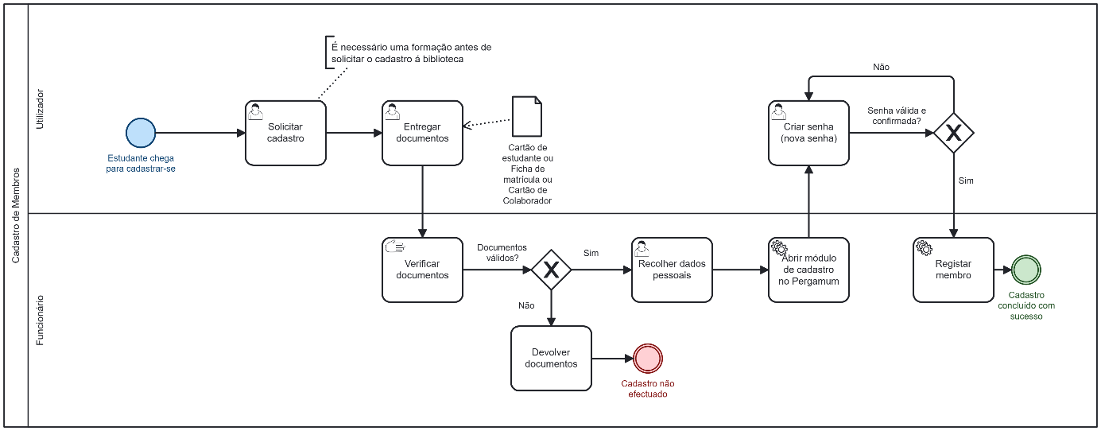
Figura 03 - Diagrama BPMN AS IS do Processo de Cadastro de membros

Problemas e Fragilidades
Riscos Operacionais:
Durante a tarefa de Criar senha, não há garantias de confidencialidade. Uma vez que o monitor do sistema Pergamum está virado para o Funcionário, o Utilizador é obrigado a digitar a sua credencial "às cegas", expondo a sua senha ao Funcionário.
Devido à disposição física do balcão, o teclado fica exposto aos outros utilizadores (alunos) que aguardam na fila, permitindo que terceiros visualizem a senha que está a ser digitada, o que constitui um risco grave de segurança de dados.
Atrasos ou Dependências Críticas:
Dependência total da presença física e da disponibilidade do sistema Pergamum no balcão. Se o sistema estiver lento ao Abrir módulo de cadastro no Pergamum, forma-se fila de espera.
A tarefa de Verificar documentos depende da legibilidade e estado de conservação dos cartões físicos apresentados.
Pontos que Exigem Retrabalho:
Se a senha escolhida pelo utilizador não cumprir os requisitos do sistema (ponto de decisão "Senha válida?"), a tarefa Criar senha tem de ser repetida várias vezes.
Situações que dependem em excesso de papel, deslocamento físico ou comunicação informal:
Todo o processo exige deslocamento físico do utilizador até à biblioteca apenas para se cadastrar.
A tarefa Entregar documentos baseia-se exclusivamente em suporte físico, ignorando que a universidade já possui esses dados digitalmente.

Proposta de Melhoria
O processo inicia quando um estudante ou colaborador acessa o portal online da biblioteca para solicitar o seu cadastro como membro.
Primeiramente, o utilizador preenche um formulário digital com os seus dados pessoais, incluindo nome, número de matrícula ou vínculo institucional. Em seguida, realiza o upload dos documentos exigidos (cartão de estudante, ficha de matrícula ou cartão de colaborador).
Assim que os dados e documentos são submetidos, o sistema da biblioteca realiza uma validação automática integrando-se com a Secretaria Académica. Essa integração confirma se a matrícula ou vínculo do utilizador está ativo e válido.
Neste ponto, ocorre uma decisão crítica:
- Se os dados forem válidos, o processo continua para a emissão da credencial.
- Se os dados forem inválidos, o sistema envia uma notificação ao utilizador informando a pendência e encerra o processo.
Quando a matrícula é confirmada, o sistema gera automaticamente uma credencial digital em formato de QR Code único, que servirá como identificação para empréstimos, reservas e acesso aos serviços da biblioteca.
Após a emissão da credencial, o sistema envia uma notificação inteligente ao utilizador (via e-mail, SMS ou aplicativo móvel), confirmando o cadastro e fornecendo instruções sobre como utilizar a credencial digital.
Paralelamente, o sistema registra o novo membro no banco de dados da biblioteca e atualiza os relatórios administrativos, permitindo que os gestores acompanhem estatísticas de novos cadastros em tempo real.
O processo termina com o membro habilitado para utilizar todos os serviços da biblioteca, de forma prática e digital, sem necessidade de deslocamento físico para o cadastro inicial.

Modelagem em BPMN — Processo Melhorado (TO BE)
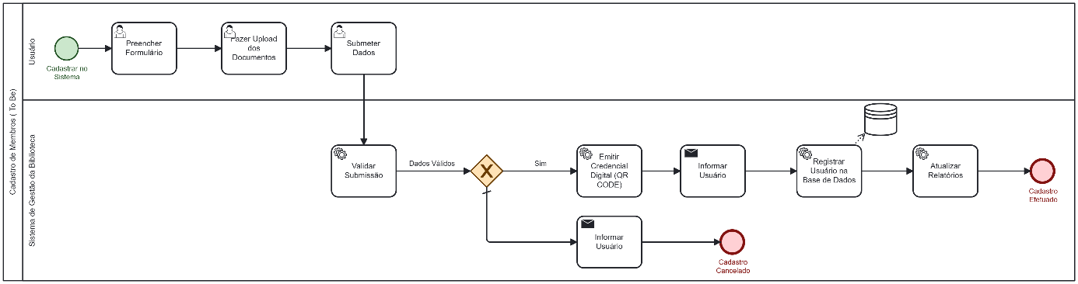
Figura 04 - Diagrama BPMN TO BE do Processo de Cadastro de membros

Empréstimo de Livros
O processo de empréstimo e devolução de livros na biblioteca universitária funciona da seguinte forma:
- O estudante ou professor comparece ao balcão da biblioteca para solicitar o empréstimo de um livro.
- O funcionário verifica a disponibilidade, registra o empréstimo no sistema manual ou digital e informa o prazo de devolução.
- Ao devolver o livro, o funcionário confere se está dentro do prazo, registra a devolução e, se houver atraso, calcula e aplica possível multa.
- Caso o usuário não devolva no prazo, o sistema atual ou controles físicos sinalizam a pendência, podendo bloquear outros empréstimos até regularização.

Análise do Processo
Actores envolvidos:
- Usuário (estudante/professor)
- Funcionário da biblioteca
Tarefas Executadas:
- Solicitação do empréstimo
- Verificação e registro do livro
- Informar prazo de devolução
- Receber devolução
- Conferir prazo e aplicar multa (se necessário)
Documentos Utilizados:
- Fichas manuais ou registros digitais do empréstimo
- Termo de responsabilidade/política de uso
Interações entre setores/pessoas:
- Usuário interage com funcionário no balcão
- Funcionário pode contatar setor financeiro em caso de multas
Pontos de Decisão (Gateways):
- Disponibilidade do livro
- Prazo de devolução respeitado?
- Valor da multa e situação de bloqueio
Possíveis Gargalos:
- Atraso na Notificação: O sistema pode demorar a sincronizar ou o e-mail pode cair em spam.
- Prazo de Levantamento: O prazo pode ser muito curto (membro não vê a tempo) ou muito longo (prende o livro desnecessariamente).
- Dependência da Devolução: A fila só anda quando o livro é efetivamente devolvido e registado pelo funcionário.

Modelagem em BPMN — Processo Atual (AS IS)
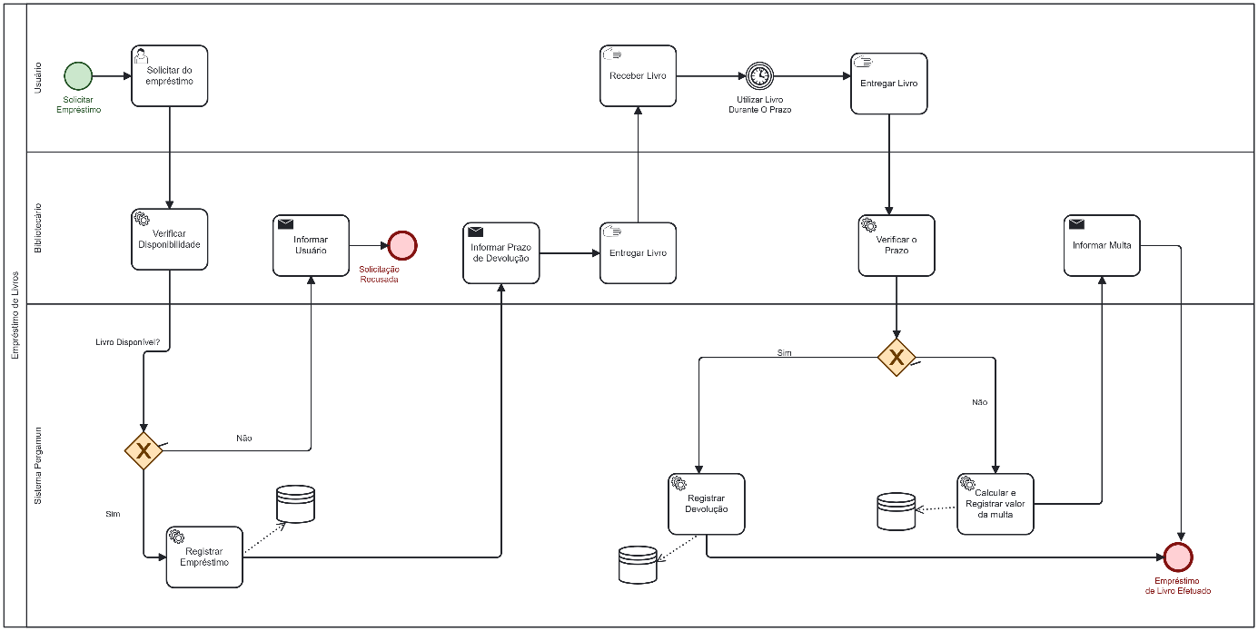
Figura 05 - Diagrama BPMN AS IS do Processo de Empréstimo de Livros

Problemas e Fragilidades
- Riscos Operacionais: Erros de registro manual, livros perdidos por falta de controle digital.
- Atrasos: Processamento manual causa filas em horário de pico.
- Perdas de Informação: Dados podem ser extraviados em registros físicos.
- Retrabalho: Necessidade de recontar livros ou conferir pendências.
- Excesso de Papel/Deslocamento: Fichas impressas, requer deslocamento físico para resolver pendências e multas.

Proposta de Melhoria
O estudante ou professor inicia o processo acessando o portal online ou aplicativo da biblioteca, onde pode consultar a disponibilidade dos livros em tempo real. Caso o título desejado esteja disponível, o usuário realiza a reserva digital, recebendo imediatamente um comprovante eletrônico com o prazo de retirada. Essa etapa elimina filas e deslocamentos desnecessários, pois o sistema organiza automaticamente a ordem de reservas e controla o acervo.
No momento da retirada física, o usuário comparece ao balcão e o funcionário da biblioteca apenas confirma a reserva através do sistema. O empréstimo é registrado de forma automática, e o prazo de devolução já é definido pelo sistema, sendo comunicado ao usuário por meio de notificação digital enviada por e-mail ou aplicativo.
Durante o período de empréstimo, o sistema atua de forma proativa: envia alertas automáticos próximos ao vencimento do prazo, reduzindo o risco de atrasos por esquecimento. O usuário pode acompanhar o status do empréstimo e consultar suas pendências diretamente no portal ou aplicativo.
Na devolução, o funcionário registra a entrega utilizando leitura digital por código de barras ou RFID, o que garante rapidez e precisão. O sistema verifica imediatamente se o prazo foi respeitado. Caso a devolução esteja dentro do prazo, o processo é encerrado e o livro retorna ao acervo disponível.
Se houver atraso, o sistema calcula automaticamente a multa e gera a cobrança de forma integrada ao setor financeiro. O usuário recebe notificação com o valor e pode efetuar o pagamento online ou presencialmente. Até que a pendência seja regularizada, o sistema bloqueia novos empréstimos, mas mantém comunicação clara e transparente com o usuário.

Modelagem em BPMN — Processo Melhorado (TO BE)
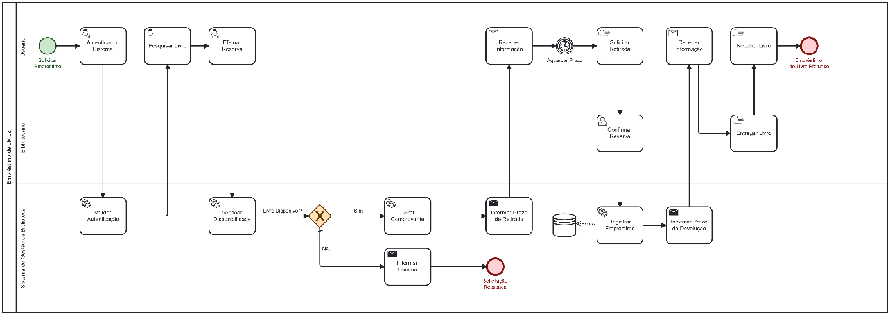
Figura 06 - Diagrama BPMN TO BE do Processo de Empréstimo de Livros

Relatórios de Livros
O processo inicia quando o gestor da biblioteca ou outro responsável decide solicitar um relatório específico sobre o acervo ou utilização dos livros, por exemplo estatísticas de empréstimos, livros em atraso ou listagem de títulos de determinada área. O gestor autentica-se no sistema Pergamum, acede ao módulo administrativo, escolhe o tipo de relatório desejado e define os filtros necessários, como intervalo de datas, categoria, curso ou outro critério. Em seguida, o gestor confirma a solicitação do relatório e o sistema envia esse pedido para a área de processamento, que consulta a base de dados de relatórios e tenta localizar ou gerar o relatório correspondente aos parâmetros fornecidos.
Se o relatório for encontrado ou gerado com sucesso, o sistema compila os dados, formata o relatório no padrão definido (por exemplo, PDF ou visualização na tela) e disponibiliza o resultado para o gestor. O gestor então acede novamente ao sistema, consulta o relatório disponibilizado e utiliza as informações para tomada de decisão ou para encaminhamento a outros setores. Caso o relatório não seja encontrado ou não possa ser produzido com os parâmetros informados, o sistema informa essa situação ao responsável pela biblioteca, que é notificado sobre a impossibilidade de geração do relatório pretendido.

Análise do Processo
Atores envolvidos:
- Gestor da Biblioteca (ou colaborador autorizado a gerar relatórios).
- Sistema Pergamum.
Tarefas executadas:
- Solicitar relatório no sistema.
- Autenticar-se no sistema.
- Aceder ao módulo administrativo.
- Selecionar o tipo de relatório.
- Definir filtros (datas e outros parâmetros).
- Confirmar a solicitação de relatório.
- Receber a solicitação no back-office do sistema.
- Consultar base de dados de relatórios.
- Verificar se o relatório foi encontrado.
- Compilar relatório (quando disponível).
- Formatar relatório.
- Disponibilizar relatório ao gestor.
- Consultar relatório já disponibilizado.
- Informar gestor em caso de relatório não encontrado.
Documentos utilizados:
- Base de dados de empréstimos, devoluções, reservas e cadastro de livros.​
- Relatórios gerados (arquivos digitais).
Interações entre setores/pessoas:
- Interação direta do gestor com o sistema Pergamum para configurar e solicitar relatórios.
- Notificação do sistema ao gestor quando o relatório não é encontrado ou não pode ser gerado.​
Pontos de decisão e possíveis gargalos
- Gateway “Relatório Encontrado?”:
  - Sim → o sistema compila, formata e disponibiliza o relatório.
  - Não → o sistema informa o gestor sobre a indisponibilidade do relatório.​
Possíveis gargalos (AS IS):
- Falta de determinados tipos de relatórios pré-configurados na base de dados.
- Tempo de resposta elevado para consultas complexas ou com muitos dados.
- Necessidade de ajustar parâmetros e refazer a solicitação quando o relatório desejado não existe no formato pretendido.

Modelagem em BPMN — Processo Atual (AS IS)
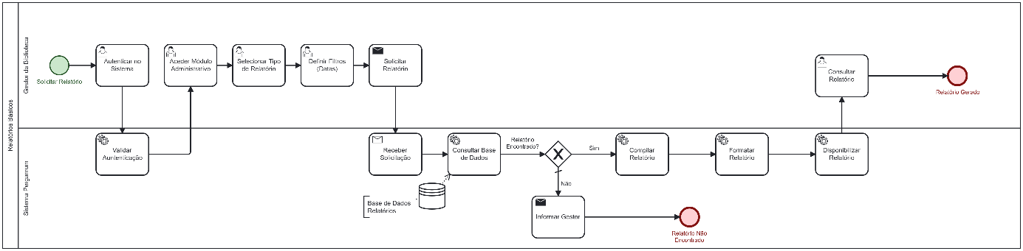
Figura 07 - Diagrama BPMN AS IS do Processo de Relatório de Livros

Problemas e Fragilidades
- Riscos operacionais:
  - Geração de relatórios incompletos quando a base de dados não está actualizada ou apresenta registos inconsistentes.
  - Possibilidade de solicitar relatórios com parâmetros incorrectos, comprometendo a interpretação dos dados.
- Atrasos ou dependências críticas:
  - Dependência total do sistema para consultar a base de dados; se o sistema estiver indisponível, nenhum relatório pode ser gerado.
  - Relatórios complexos podem demorar a ser compilados, atrasando decisões de gestão.
- Possíveis perdas de informação:
  - Ausência de histórico de versões de relatórios pode dificultar auditorias e comparações ao longo do tempo.
  - Falha na geração ou na gravação do ficheiro de saída pode obrigar à repetição do processo.
- Pontos que exigem retrabalho:
  - Necessidade de refazer a solicitação com novos filtros quando o relatório devolvido não corresponde à necessidade do gestor.
  - Repetição de consultas por erro na escolha do tipo de relatório ou nas datas.
- Excesso de papel/deslocamento/comunicação informal:
  - Quando relatórios são impressos e partilhados fisicamente, há maior consumo de papel e risco de perda do documento.
  - Solicitações informais de relatórios podem não ficar registadas, gerando repetição de pedidos.

Modelagem em BPMN — Processo Melhorado (TO BE)
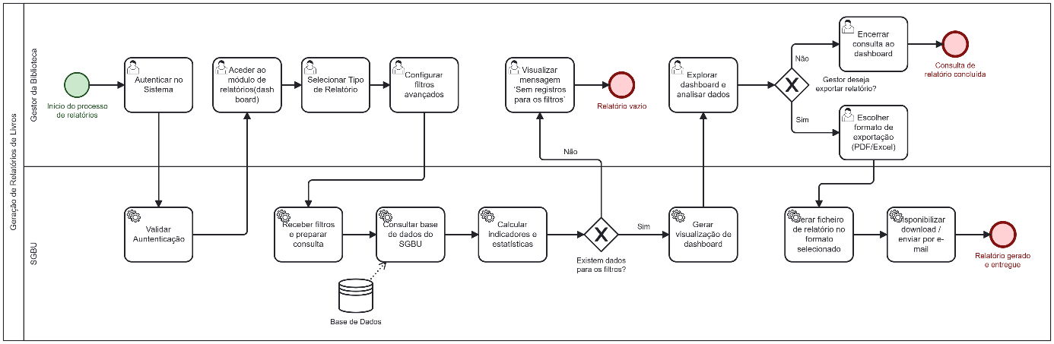
Figura 08 - Diagrama BPMN TO BE do Processo de Relatório de Livros

Reserva de Livros
O processo de reserva de um livro indisponível no sistema Pergamum (AS IS) começa quando um membro da biblioteca, após fazer uma pesquisa, verifica que todos os exemplares de um título que deseja estão atualmente emprestados.~ O membro utiliza então a opção "Reservar" disponibilizada pela interface do sistema. O Pergamum solicita a autenticação (login e senha, muitas vezes associados à matrícula) para confirmar a identidade do membro. Uma vez autenticado, o sistema verifica se o membro tem penalizações (como multas pendentes ) que o impeçam de reservar. Se estiver tudo em ordem, o sistema confirma a reserva e coloca o membro no final da fila de espera para aquele título. O processo fica "em espera" até que um exemplar do livro seja devolvido por outro utilizador. Quando o funcionário da biblioteca regista a devolução desse livro, o sistema Pergamum automaticamente verifica a lista de espera. Se existirem reservas, o sistema atribui o livro ao primeiro membro da fila e envia-lhe uma notificação (normalmente por e-mail), informando que o livro está disponível para levantamento. O sistema também define um prazo limite (ex: 48 horas) para o membro levantar o livro. Se o membro não o fizer, a reserva expira, o livro é libertado e o sistema notifica o próximo membro da lista de espera. Se o membro levantar o livro dentro do prazo, o funcionário regista o levantamento, o que inicia o processo de "Empréstimo" e remove a reserva da fila.

Análise do Processo
Actores envolvidos:
- Membro da biblioteca: (Aluno, Professor ou Funcionário) O utilizador que deseja o livro.
- Funcionário da Biblioteca: (Bibliotecário) A pessoa que opera o sistema no balcão (para devoluções e levantamentos).
- Sistema Pergamum: O software que gere a lógica, a fila de espera e as notificações.
Tarefas executadas:
- Membro: Pesquisar livro.
- Membro: Solicitar reserva.
- Sistema: Validar elegibilidade do membro.
- Sistema: Adicionar membro à lista de espera.
- Sistema: Receber sinal de devolução de exemplar.
- Sistema: Verificar fila de espera.
- Sistema: Notificar membro sobre disponibilidade.
- Sistema: Aguardar levantamento (contar prazo).
- Membro: Dirigir-se à biblioteca.
- Funcionário: Validar reserva no sistema.
- Funcionário: Entregar livro e registar levantamento.
Pontos de Decisão (Gateways):
- Livro está disponível? (Se sim, não há reserva).
- Membro é elegível para reservar? (Ex: Tem multas?).
- Existem reservas quando o livro é devolvido?
- Membro levantou o livro dentro do prazo?
Possíveis Gargalos:
- Atraso na Notificação: O sistema pode demorar a sincronizar ou o e-mail pode cair em spam.
- Prazo de Levantamento: O prazo pode ser muito curto (membro não vê a tempo) ou muito longo (prende o livro desnecessariamente).
- Dependência da Devolução: A fila só anda quando o livro é efetivamente devolvido e registado pelo funcionário.

Modelagem em BPMN — Processo Atual (AS IS)
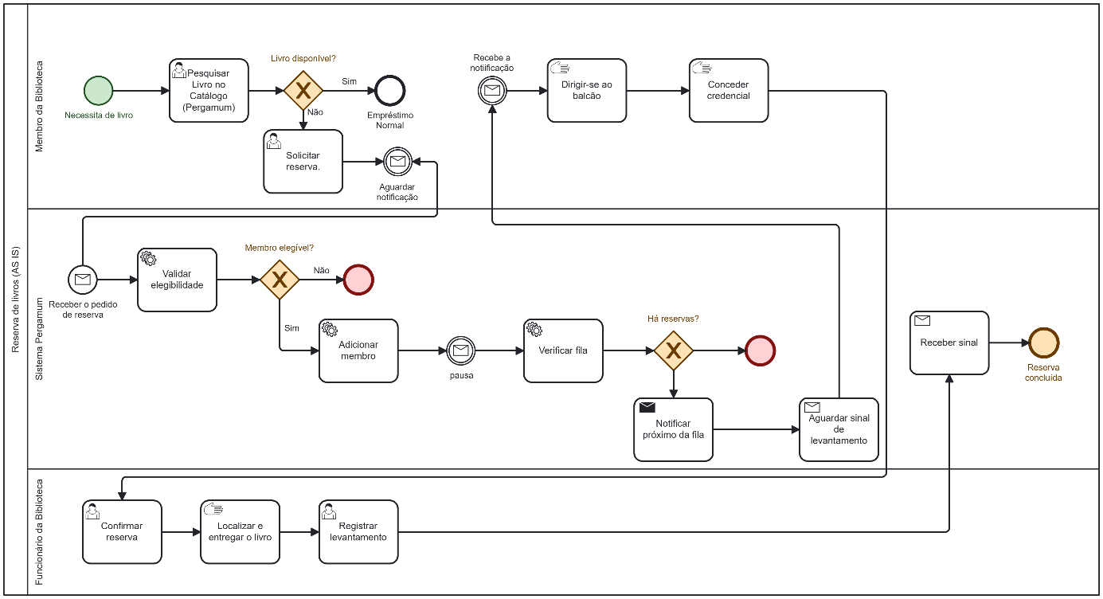
Figura 09 - Diagrama BPMN AS IS do Processo de Reserva de Livros

Problemas e Fragilidades
Riscos Operacionais:
membro pode não ver o e-mail de notificação (cai em spam, e-mail desatualizado no sistema), perdendo a sua vez na reserva.
Se o funcionário se esquecer de registar o levantamento (passo 4 do Funcionário), o sistema pode cancelar a reserva por tempo limite (passo 9 do Sistema) mesmo com o membro presente.
Dependências Críticas:
O processo depende 100% da notificação por e-mail ser lida atempadamente.
Depende do funcionário registar a devolução do livro (que ativa este fluxo) e o levantamento da reserva (que o conclui) de forma imediata.
Possíveis Perdas de Informação:
A falha na entrega do e-mail é uma perda de informação crítica que quebra o fluxo para o utilizador.
Pontos que Exigem Retrabalho:
- Se o membro perde o prazo, ele tem de entrar na fila de espera novamente, desde o início.
- Se o sistema notifica o membro, mas o funcionário não encontra o livro (ex: foi devolvido, mas mal arrumado), gera frustração e exige que o funcionário procure o livro e o membro volte noutro momento.

Modelagem em BPMN — Processo Melhorado (TO BE)
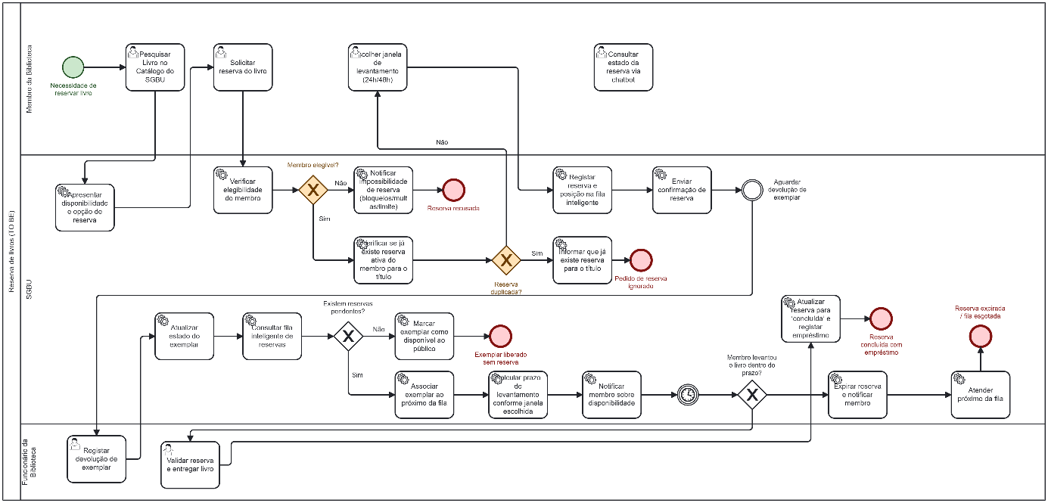
Figura 10 - Diagrama BPMN TO BE do Processo de Reserva de Livros

Renovação de Livros
O processo de renovação de livros inicia quando o estudante percebe que a data de devolução de um exemplar está a aproximar-se e decide renovar o empréstimo, dirigindo-se presencialmente à biblioteca. No balcão, ele solicita ao funcionário a renovação do livro, entregando o exemplar e/ou o cartão de estudante para identificação. O funcionário recolhe esses dados manualmente e, em seguida, acede ao sistema da biblioteca (Pergamum/SGBU atual) para localizar o registo de empréstimo correspondente.
Uma vez localizado o empréstimo, o sistema apresenta as informações do livro, do estudante, da data de devolução atual e do número de renovações já realizadas. Automaticamente, o sistema verifica se existe reserva ativa de outro utilizador para aquele título; caso exista, a renovação é recusada, e o funcionário informa o estudante que deve devolver o livro no prazo original. Se não houver reserva, o sistema verifica se o empréstimo já atingiu o limite máximo de renovações permitidas; se o limite estiver atingido, o funcionário explica que não é possível renovar novamente.​
Quando não existe reserva e o limite de renovações ainda não foi atingido, o sistema calcula uma nova data de devolução segundo as regras da biblioteca, atualiza o registo de empréstimo com essa nova data e regista o evento de renovação no histórico. Em seguida, o funcionário informa o estudante da nova data de devolução e devolve-lhe o livro, concluindo a interação presencial e encerrando o processo de renovação.​

Análise do Processo
Atores envolvidos
- Utilizador
- Funcionário da Biblioteca
- Sistema Pergamum/SGBU
Tarefas executadas:
Utilizador
- Deslocar-se à biblioteca com o livro e/ou cartão de identificação.
- Solicitar ao funcionário a renovação do empréstimo do livro.
- Aguardar a resposta do funcionário (renovação aceita ou recusada).
- Em caso de sucesso, tomar conhecimento da nova data de devolução e sair com o livro renovado.
Funcionário da Biblioteca
- Receber o pedido de renovação e recolher manualmente os dados do estudante e do livro (Manual Task).​
- Aceder ao sistema de biblioteca e autenticar-se, se necessário (User Task).​
- Localizar, no sistema, o registo de empréstimo do estudante para o exemplar em questão (User Task).​
- Consultar no sistema se existem reservas ativas para aquele título/exemplar (User Task apoiada por verificação automática).​
- Consultar se o limite de renovações já foi atingido para aquele empréstimo (User Task).​
- Informar manualmente o estudante quando a renovação é recusada (por reserva ou limite atingido). (Manual Task)
- Comunicar ao estudante a nova data de devolução quando a renovação é efetuada com sucesso. (Manual Task)
Sistema Pergamum
- Exibir os dados do empréstimo selecionado (livro, utilizador, data de devolução, renovações anteriores).​
- Verificar automaticamente a existência de reservas de outros utilizadores para o título/exemplar.​
- Verificar automaticamente o número de renovações já realizadas e comparar com o limite configurado.​
- Quando permitido, calcular a nova data de devolução conforme a política da biblioteca.​
- Atualizar o registo de empréstimo com a nova data e o novo número de renovações.​
- Registar no histórico do sistema que ocorreu uma renovação para aquele empréstimo.​
Documentos utilizados:
- Registos de empréstimo: Contêm informações sobre o estudante, o livro emprestado, a data de devolução atual e o número de renovações já realizadas; são consultados e atualizados pelo sistema.
- Registos de reservas: Indicadores de que outros utilizadores reservaram o mesmo título/exemplar; impedem a renovação quando ativos.
- Histórico de empréstimos e renovações: Base de dados usada para auditoria e relatórios, onde são registados eventos de renovação realizados pelo sistema.
- Cartão de estudante / identificação: Documento físico apresentado pelo estudante ao funcionário para identificação e localização do registo de empréstimo no sistema.
Interações entre setores/pessoas:
- Estudante ↔ Funcionário
O estudante solicita a renovação e fornece o livro/cartão; o funcionário faz perguntas, explica se a renovação é possível ou não e comunica a nova data de devolução quando aplicável. Esta interação é presencial e manual.​
- Funcionário ↔ Sistema
O funcionário autentica-se, pesquisa empréstimos, aciona as verificações de reserva e limite de renovações, e confirma as alterações; o sistema responde com dados atualizados e mensagens de erro ou sucesso.​
Pontos de decisão (Gateways):
- Existe reserva de outro utilizador? (Se sim, a renovação é recusada / Se não, o processo segue para verificar o limite de renovações)
- Limite de renovações atingido? (Se sim, a renovação é recusada / Se não, o sistema permite a renovação, calcula a nova data de devolução e atualiza o registo.
Possíveis gargalos (AS IS):
- Dependência total da presença física
Qualquer renovação exige deslocação do estudante à biblioteca e atendimento presencial, aumentando filas em horários de pico e sobrecarga do balcão.​
- Tempo de atendimento limitado pelo funcionário
O processo depende do ritmo do funcionário para localizar empréstimos, verificar condições e comunicar decisões, o que pode causar atrasos quando há muitos pedidos simultâneos.​
- Baixa autonomia do utilizador
O estudante não consegue verificar sozinho, de forma rápida, se a renovação é possível ou não; precisa sempre interagir com o funcionário.​

Modelagem em BPMN — Processo Atual (AS IS)
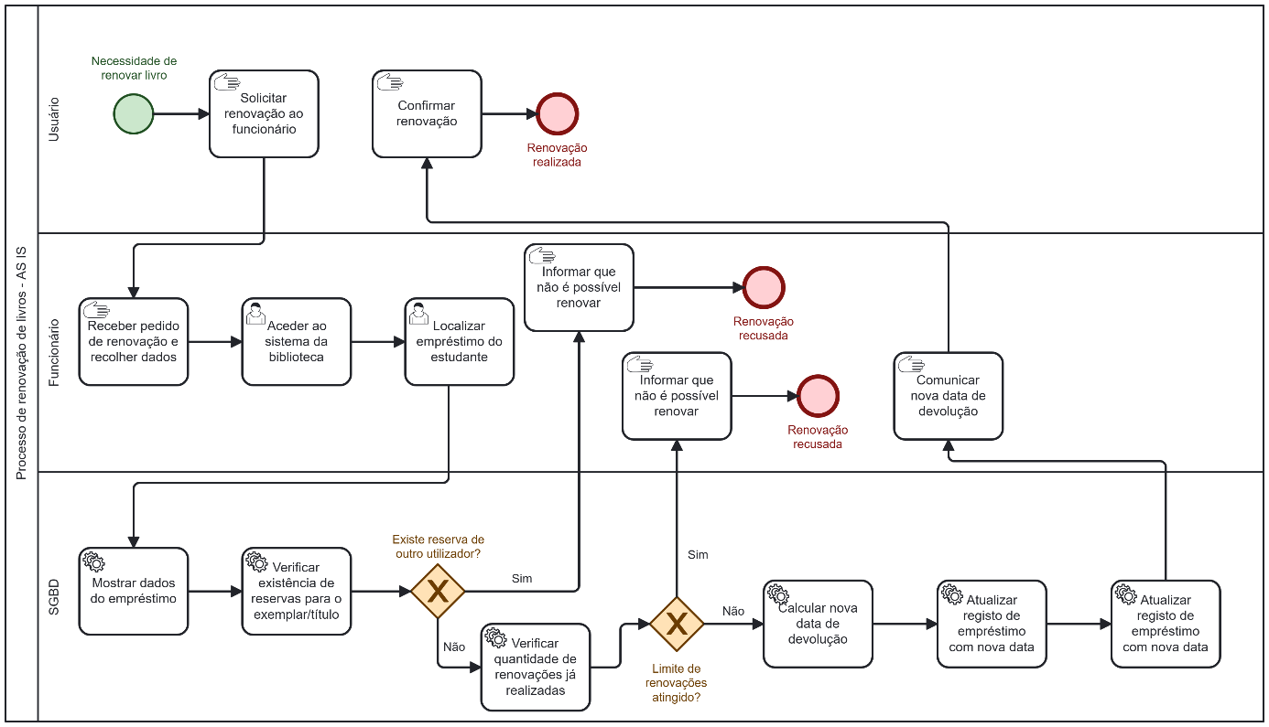
Figura 11 - Diagrama BPMN AS IS do Processo de Renovação de Livros

Problemas e Fragilidades
- Risco de erros manuais
O funcionário pode localizar o empréstimo errado, esquecer de concluir o registo da renovação ou interpretar incorretamente as mensagens do sistema, gerando inconsistências.​
- Falta de notificações automáticas
Não há lembretes sistemáticos de prazo de devolução ou possibilidade de renovação; o estudante depende da própria memória, aumentando risco de atraso e multas.​
- Baixa escalabilidade
À medida que aumenta o número de utilizadores e empréstimos, o modelo exclusivamente presencial torna-se difícil de escalar, pois todos os pedidos passam pelo mesmo ponto de atendimento físico.​

Proposta de Melhoria
O processo de renovação de livros inicia quando o utilizador, já autenticado no Sistema de Gestão de Biblioteca Universitária (SGBU), acede à área “Meus Empréstimos” e decide renovar um dos livros que tem emprestados. A partir da lista de empréstimos ativos, o utilizador seleciona o exemplar desejado e clica na opção “Solicitar Renovação de Exemplares”, o que envia um pedido de renovação ao SGBU.​
Ao receber a solicitação, o SGBU trata o pedido de forma automática. Primeiro, verifica se existem reservas ativas de outros utilizadores para aquele exemplar ou título; se existir, a renovação é recusada, o sistema informa o utilizador sobre a impossibilidade de renovar devido à reserva e o processo termina. Se não houver reserva, o SGBU verifica quantas renovações já foram realizadas para o empréstimo e compara com o limite máximo definido pela política da biblioteca. Quando o limite é atingido, a renovação é recusada, e o sistema notifica o utilizador de que já não é possível renovar novamente.​
Caso não exista reserva e o limite de renovações ainda não tenha sido atingido, o SGBU realiza a renovação: calcula a nova data de devolução de acordo com as regras configuradas, atualiza o registo de empréstimo com essa nova data e incrementa o contador de renovações realizadas. Em seguida, o sistema regista a renovação no histórico e envia uma mensagem ao utilizador, confirmando a renovação e apresentando a nova data de devolução. O processo termina com o estado “Renovação Realizada”, sem necessidade de intervenção presencial do funcionário da biblioteca.​

Modelagem em BPMN — Processo Melhorado (TO BE)
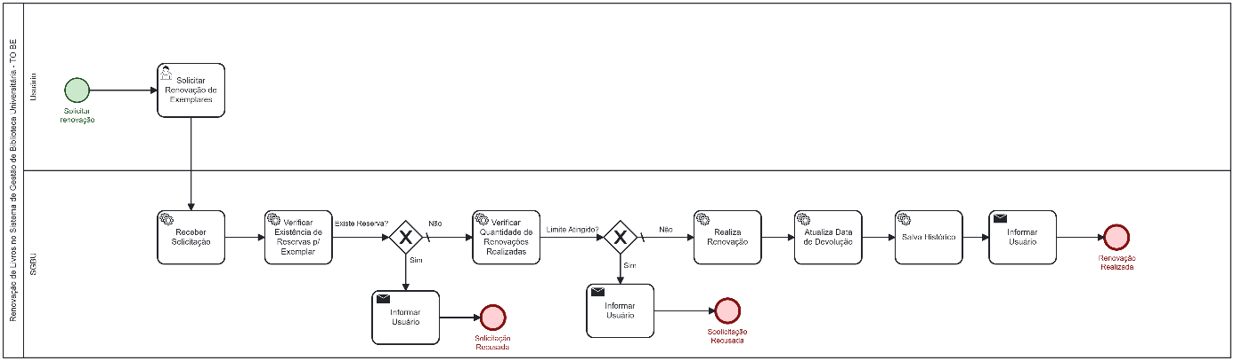
Figura 12 - Diagrama BPMN TO BE do Processo de Renovação de Livros

CONCLUSÃO
A fase de Iniciação do projeto Sistema de Gestão de Biblioteca Universitária foi concluída com sucesso, estabelecendo bases sólidas para o desenvolvimento nas fases subsequentes do RUPE. Através de visitas à Biblioteca do ISPTEC, entrevistas com colaboradores e análise detalhada dos processos actuais, conseguimos compreender profundamente o negócio e identificar oportunidades claras de melhoria através da digitalização.
A modelagem dos processos em BPMN permitiu visualizar de forma estruturada os fluxos de trabalho actuais e identificar pontos críticos que serão abordados pelo sistema. Os seis processos principais modelados – catalogação de obras, cadastro de membros, empréstimo, renovação, reserva e relatório de livros – representam o núcleo operacional da biblioteca e servirão como base para a definição dos requisitos funcionais nas próximas fases.
Os riscos identificados, embora presentes, são gerenciáveis através de estratégias de mitigação apropriadas e monitorização contínua. A adopção de boas práticas de gestão de projetos, comunicação efectiva na equipa e flexibilidade face a mudanças serão fundamentais para o sucesso do projeto.
A próxima fase, Elaboração, focará na especificação detalhada dos requisitos, elaboração dos Casos de Uso e da criação do Modelo de Domínio.
O grupo encontra-se comprometido com a entrega de um sistema de qualidade que não apenas cumpra os requisitos académicos, mas que possa efectivamente trazer valor à comunidade do ISPTEC e melhorar a gestão da sua biblioteca universitária.

BIBLIOGRAFIA
Paiva, J. (2025). Projeto Final – Sistema de Gestão de Biblioteca Universitária. Aulas 13, 14 e 15. ISPTEC - Instituto Superior Politécnico de Tecnologias e Ciências.
Paiva, J. (2025). Errata Mini Projecto Um. Aulas 21, 22 e 23. ISPTEC - Instituto Superior Politécnico de Tecnologias e Ciências.
Rational Software Corporation (2003). Rational Unified Process: Best Practices for Software Development Teams. IBM.
Kruchten, P. (2003). The Rational Unified Process: An Introduction (3rd ed.). Addison-Wesley Professional.
Voitto (2023). O que é RUP: Saiba Utilizar essa Abordagem em seus Projetos. Disponível em: https://www.voitto.com.br
Object Management Group (OMG) (2011). Business Process Model and Notation (BPMN) Version 2.0. OMG Document Number: formal/2011-01-03.
White, S. A., & Miers, D. (2008). BPMN Modeling and Reference Guide: Understanding and Using BPMN. Future Strategies Inc.

